Ανοιξιάτικες εξορμήσεις στον Υμηττό!!

‘Και απολαμβάνουμε μικροί μεγάλοι με χαρά, την ανθισμένη φύση, τα φουντωτά δέντρα, την πεζοπορία, την αναρρίχηση! Τα μικρά χεράκια σκάβουν το χώμα, εστιάζοντας στις μυρμηγκοφωλιές, κουβαλούν πέτρες με τα κουβαδάκια τους δημιουργώντας πέτρινους σταθμούς, ζωγραφίζουν με πολύχρωμες κιμωλίες τα βραχάκια! Η αυτοσχέδια τσουλήθρα στο χώμα, το σκαρφάλωμα στα δέντρα, το κύλισμα των κορμών είναι στις πρώτες επιλογές τους, βοηθάει την ενδυνάμωση τους, την εκτόνωσή τους, γίνεται ένα μικρό προσωπικό στοίχημα στην προσπάθεια τους να τα καταφέρουν και συνήθως το κερδίζουν! Το παιχνίδι με τα μπαλόνια δίνει γιορτινό χαρακτήρα στην εκδρομή! Το κρυφτό και το τρέξιμο απλά συμβαίνει! Η σκιά της γιαγιάς ελιάς και του παππού πλάτανου χαρίζουν στα παιδιά στιγμές ξεκούρασης, ηρεμίας και ονειροπόλησης!
Και τα παιδιά περνούν όμορφα στο βουνό!!’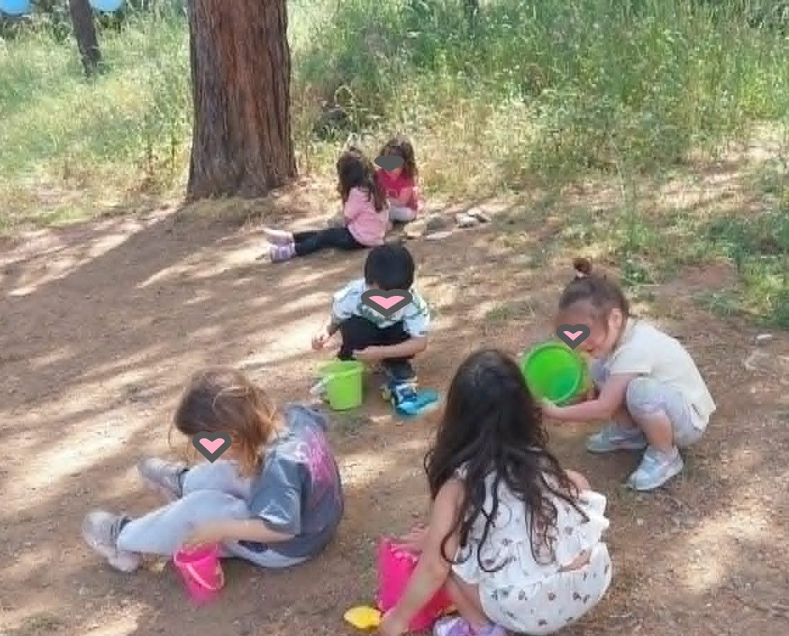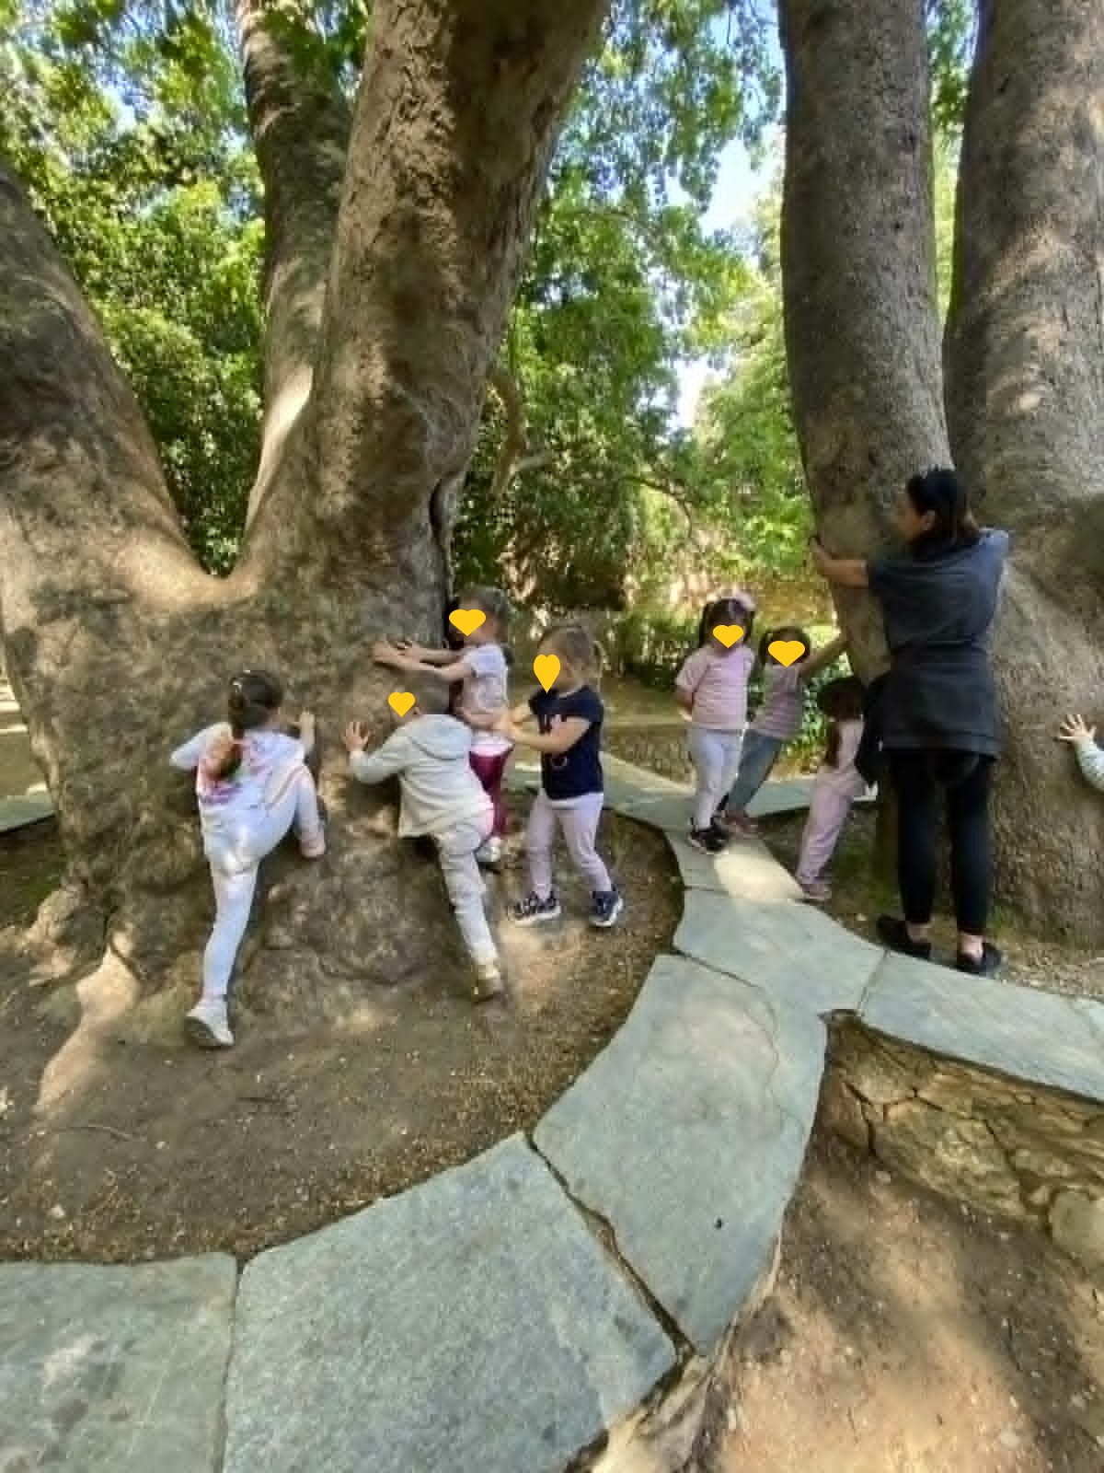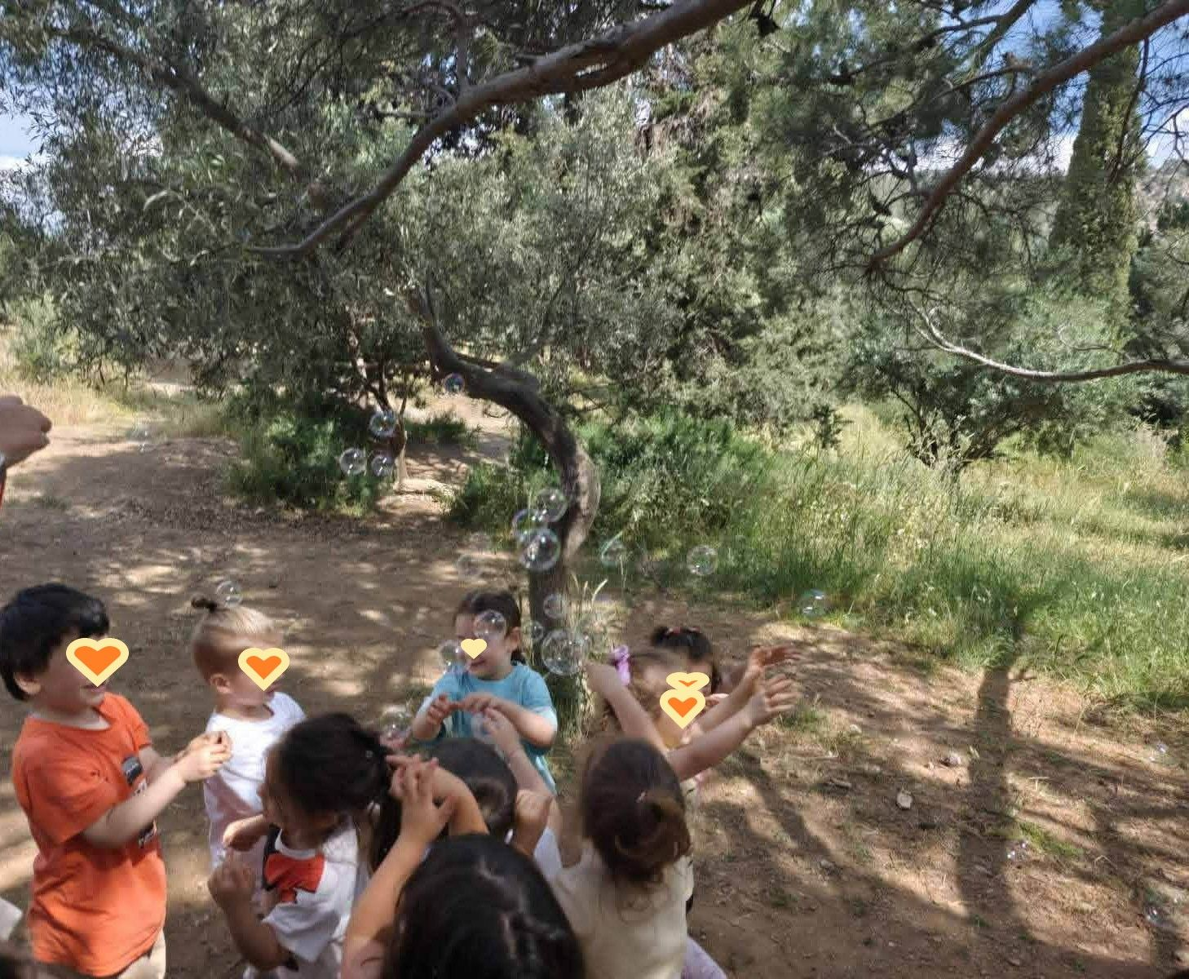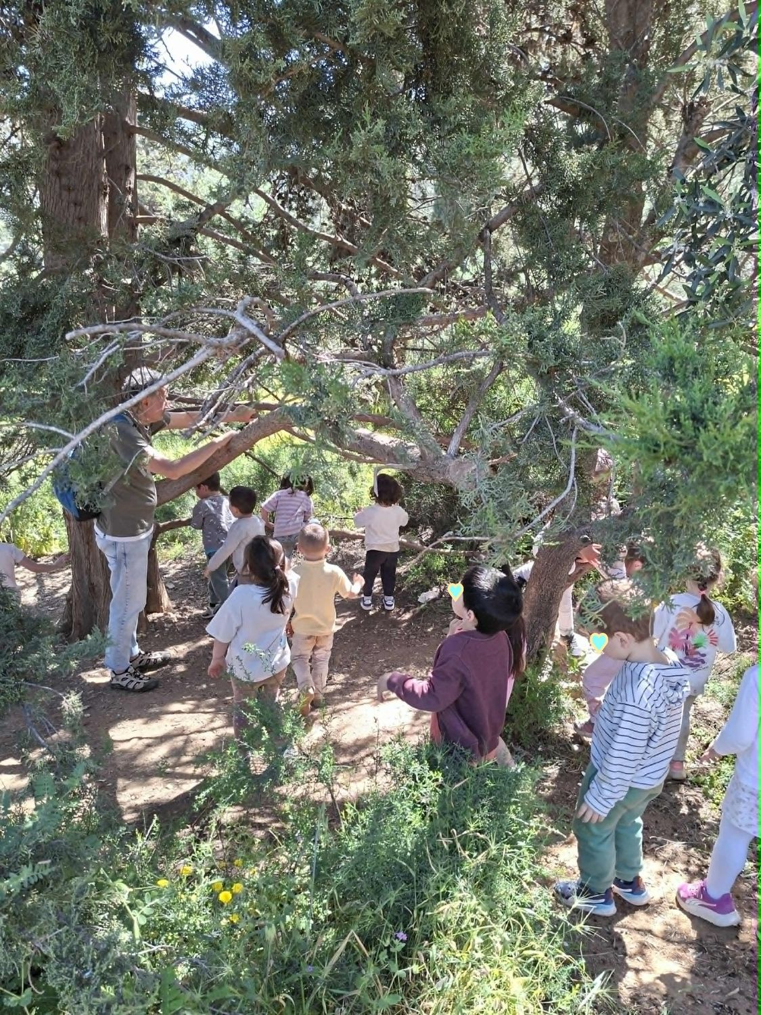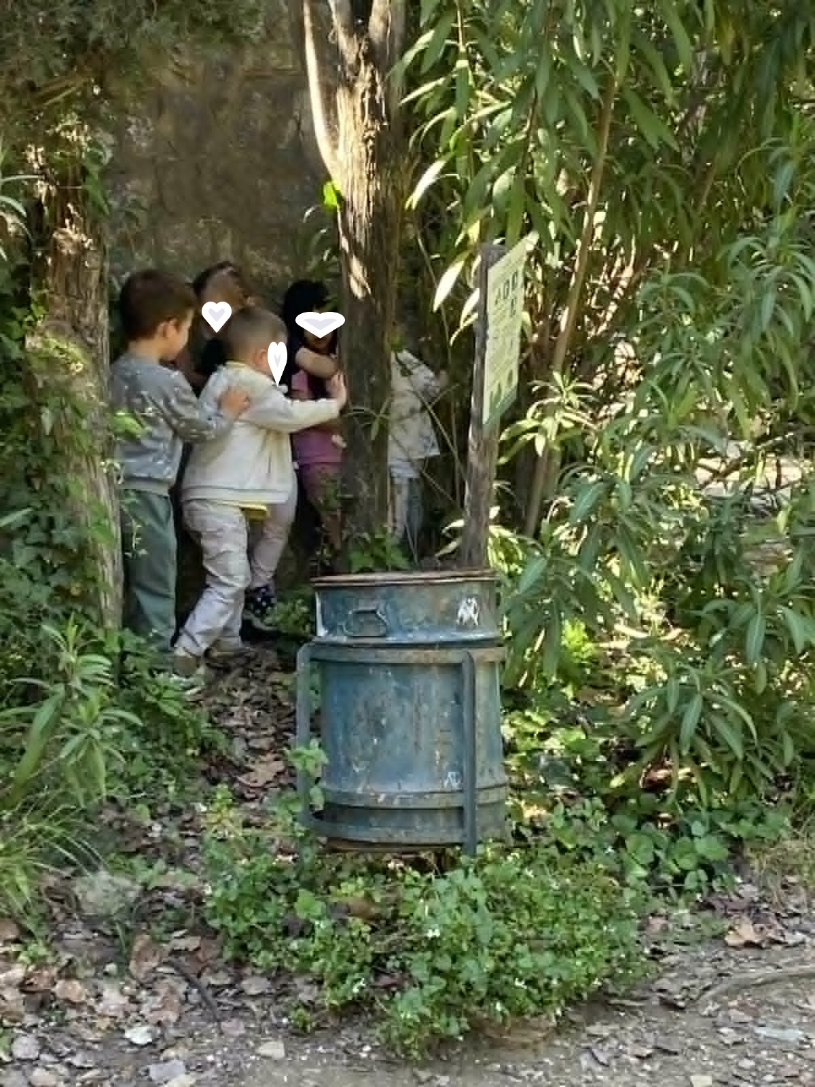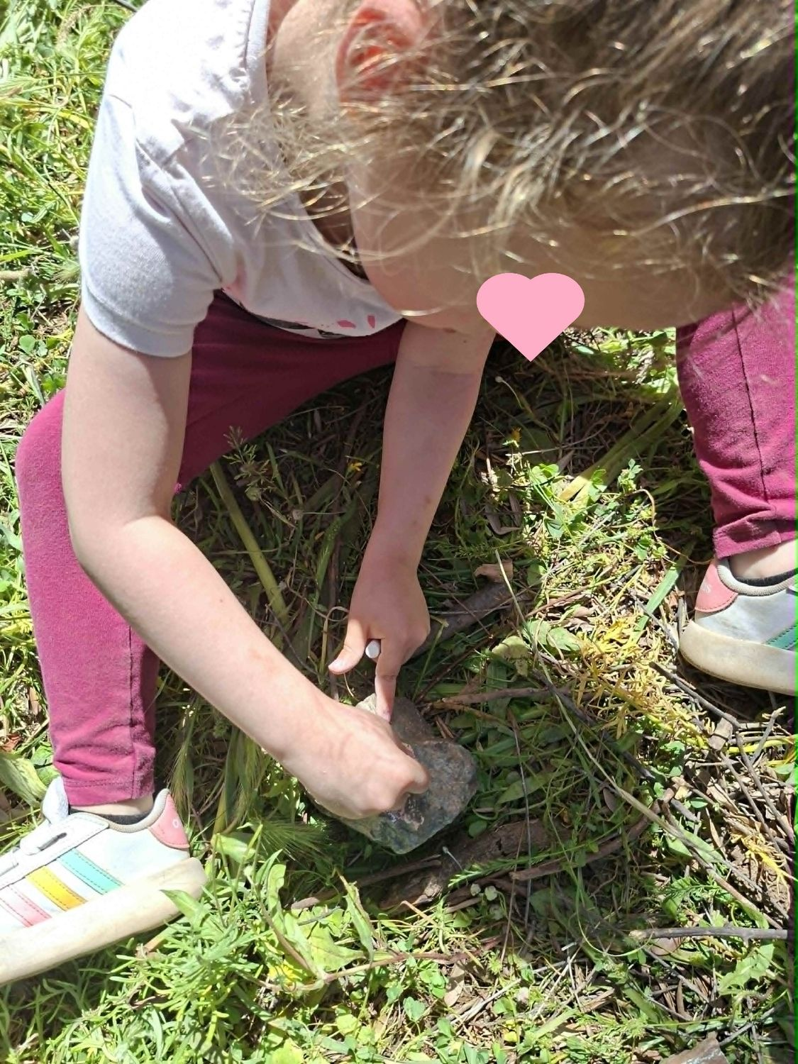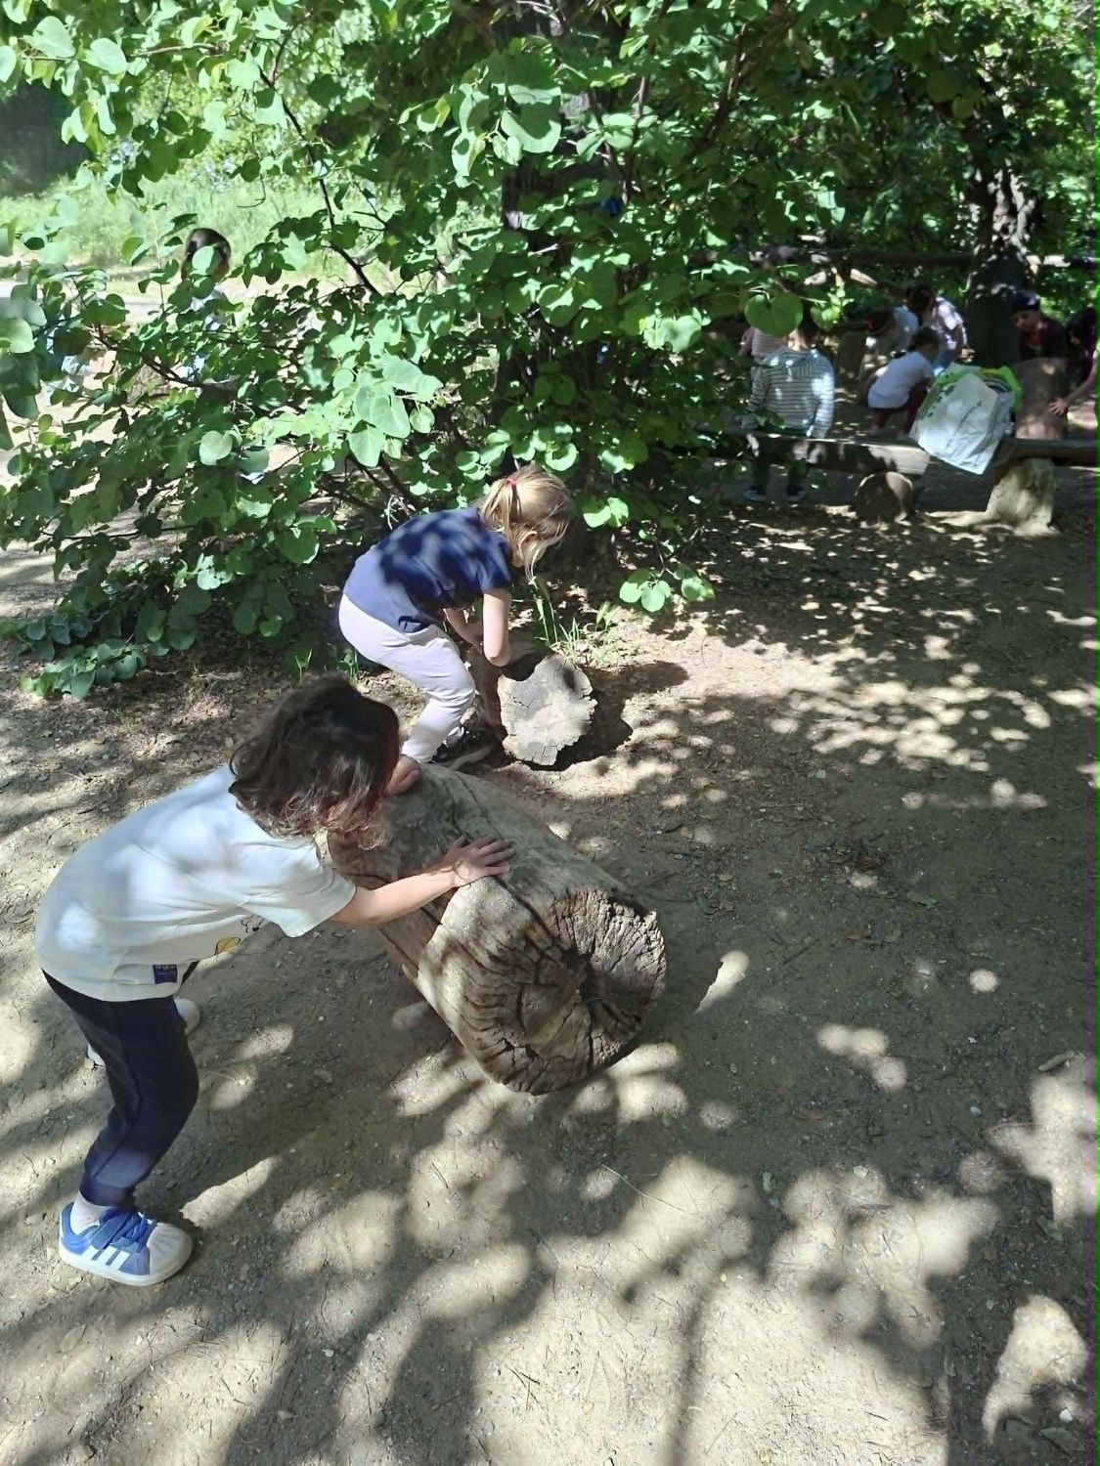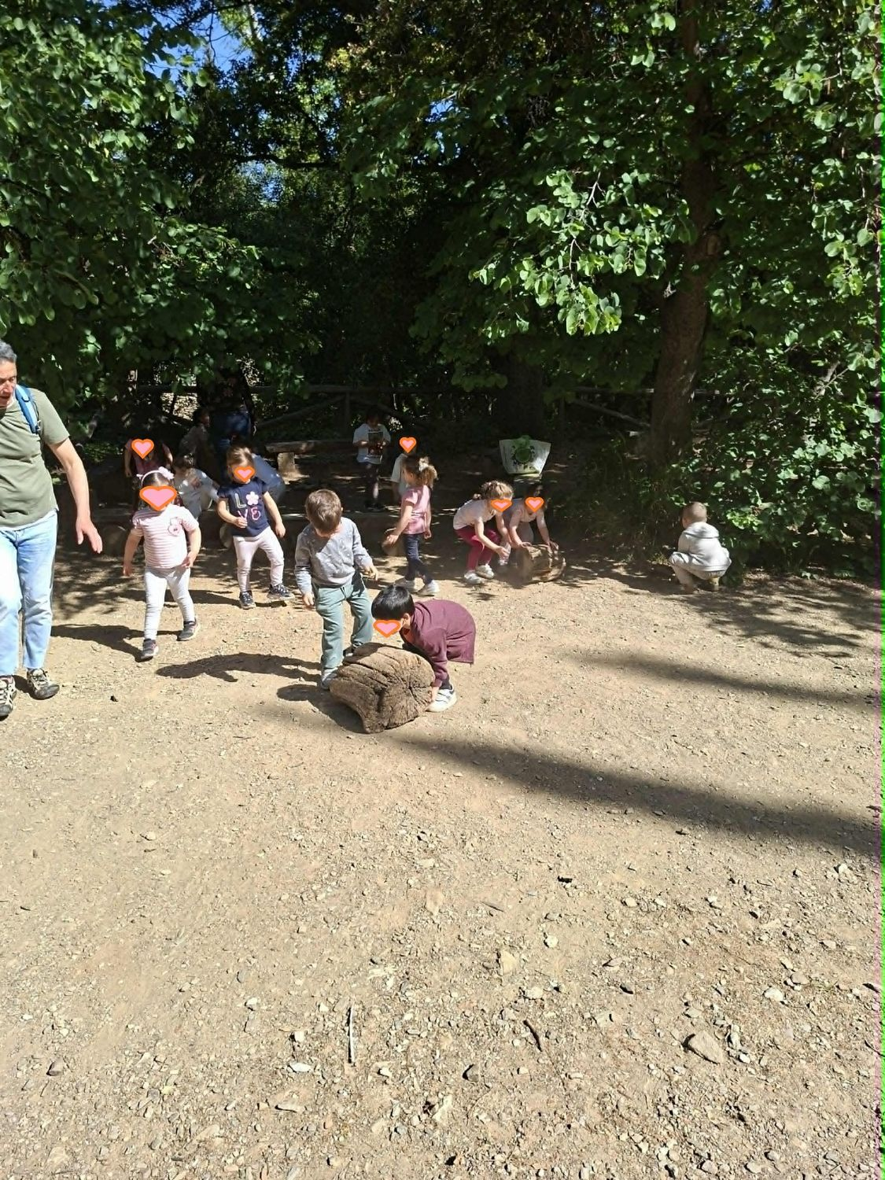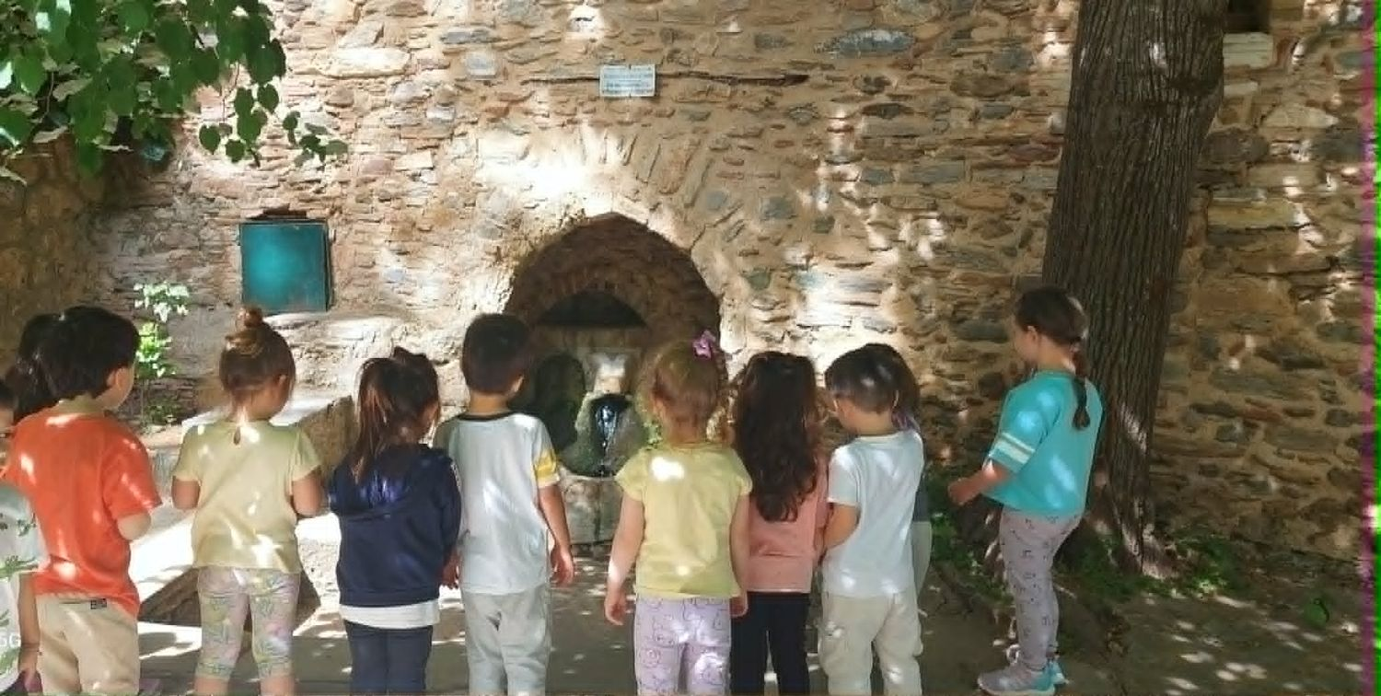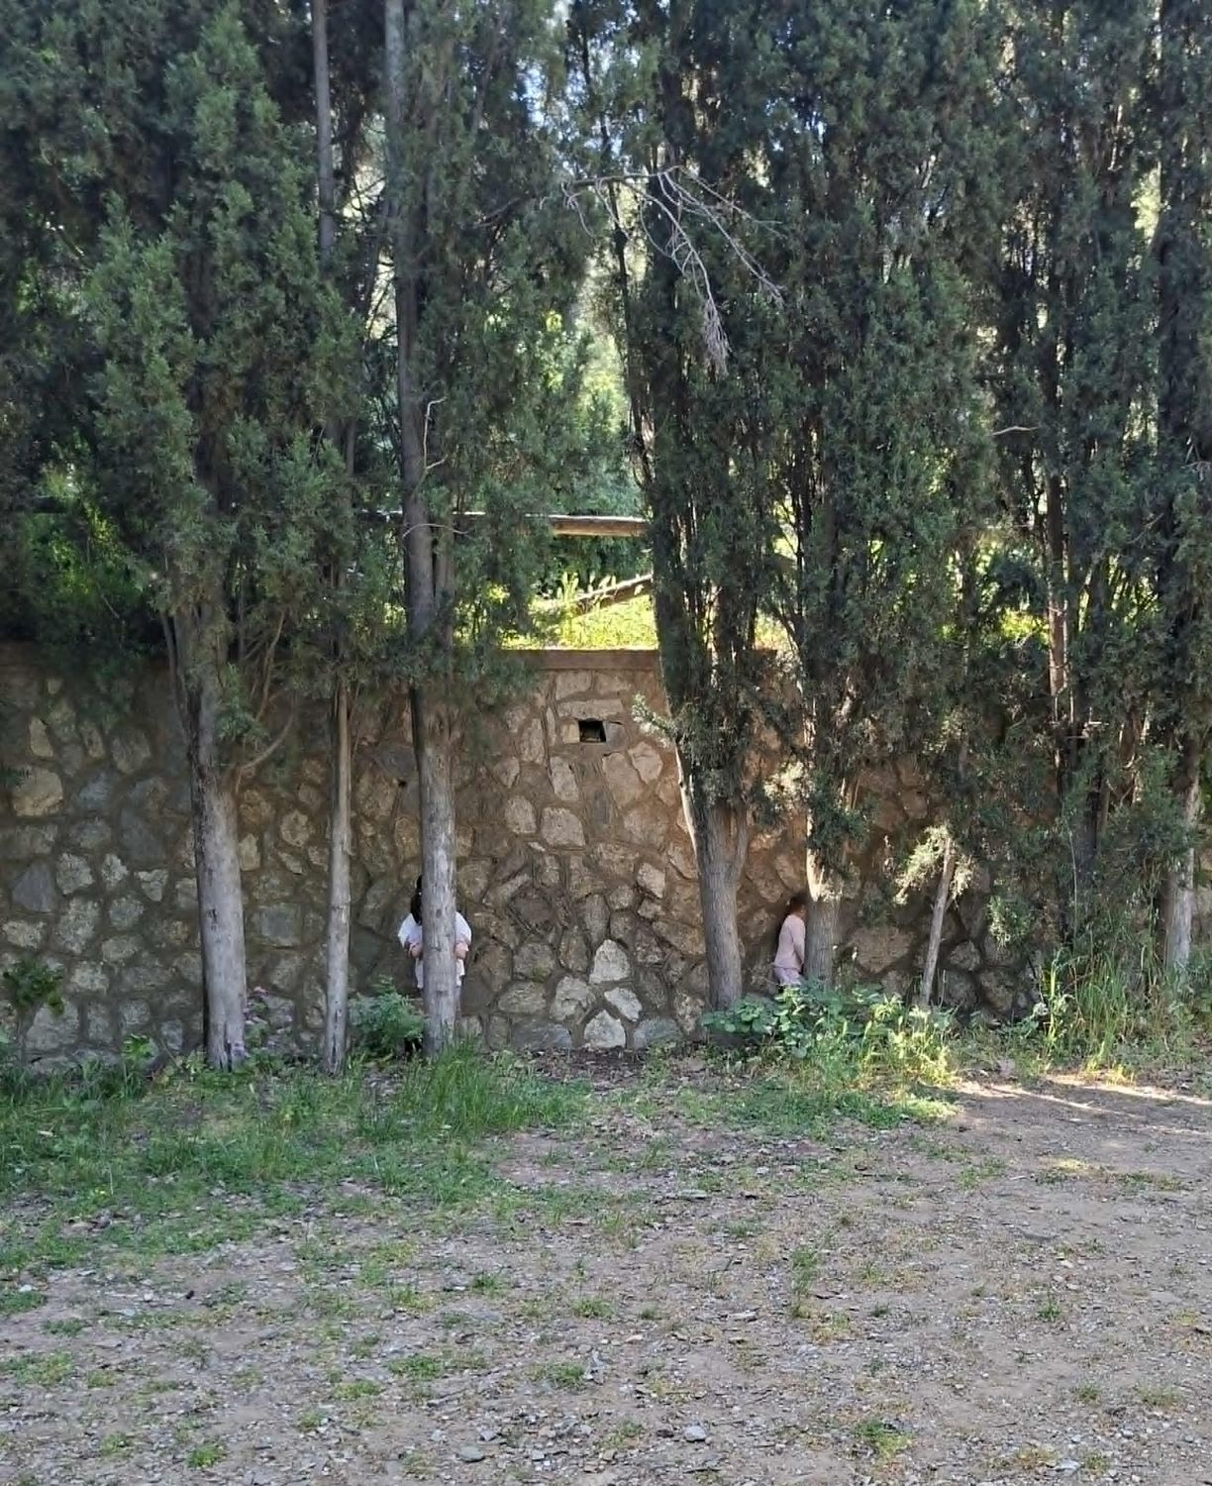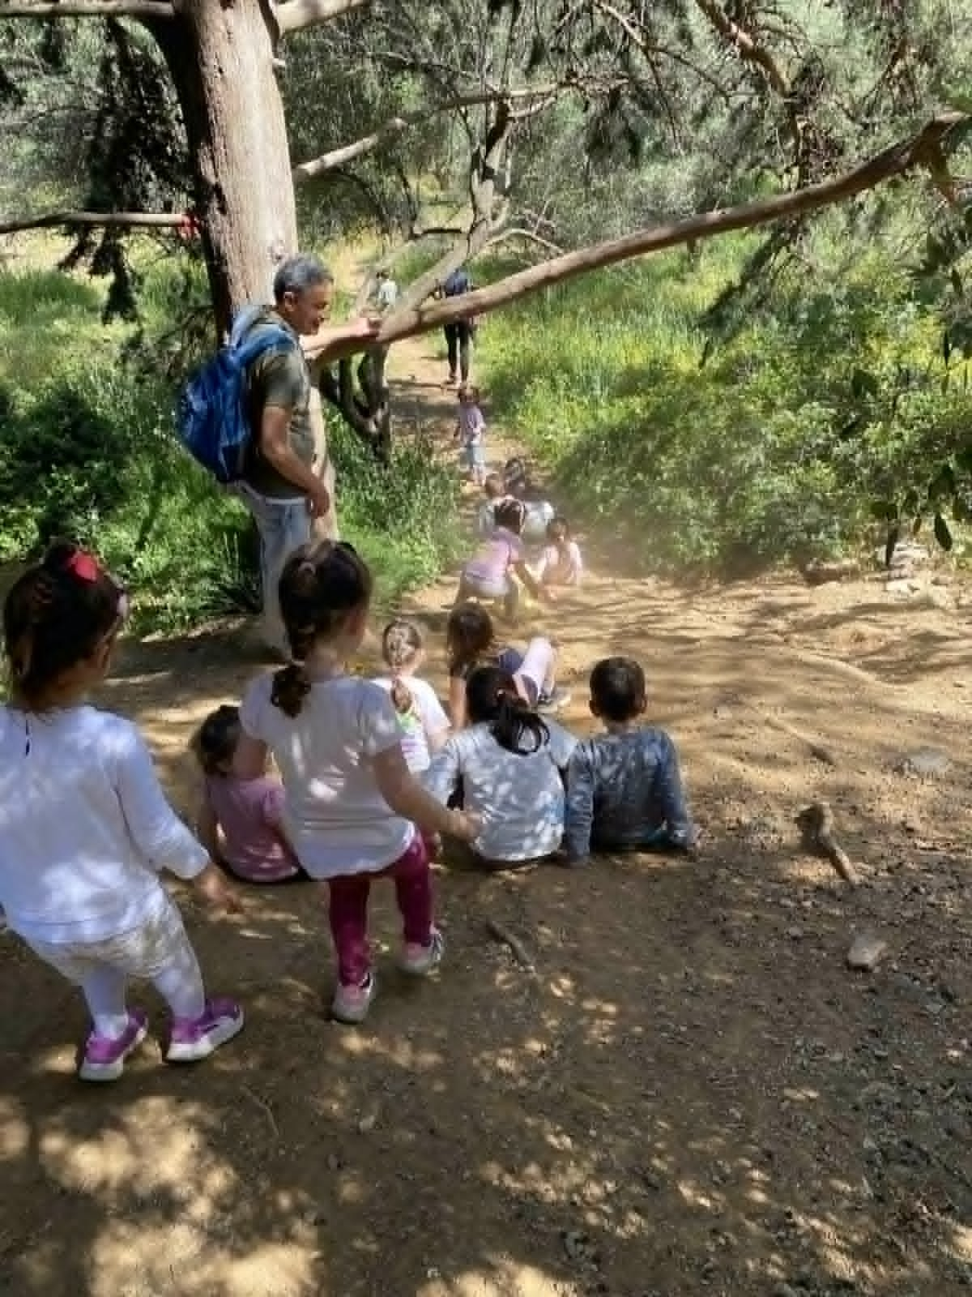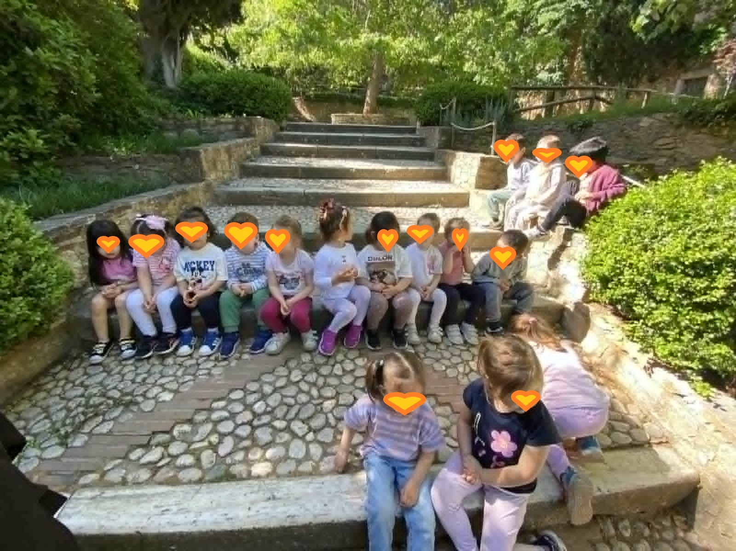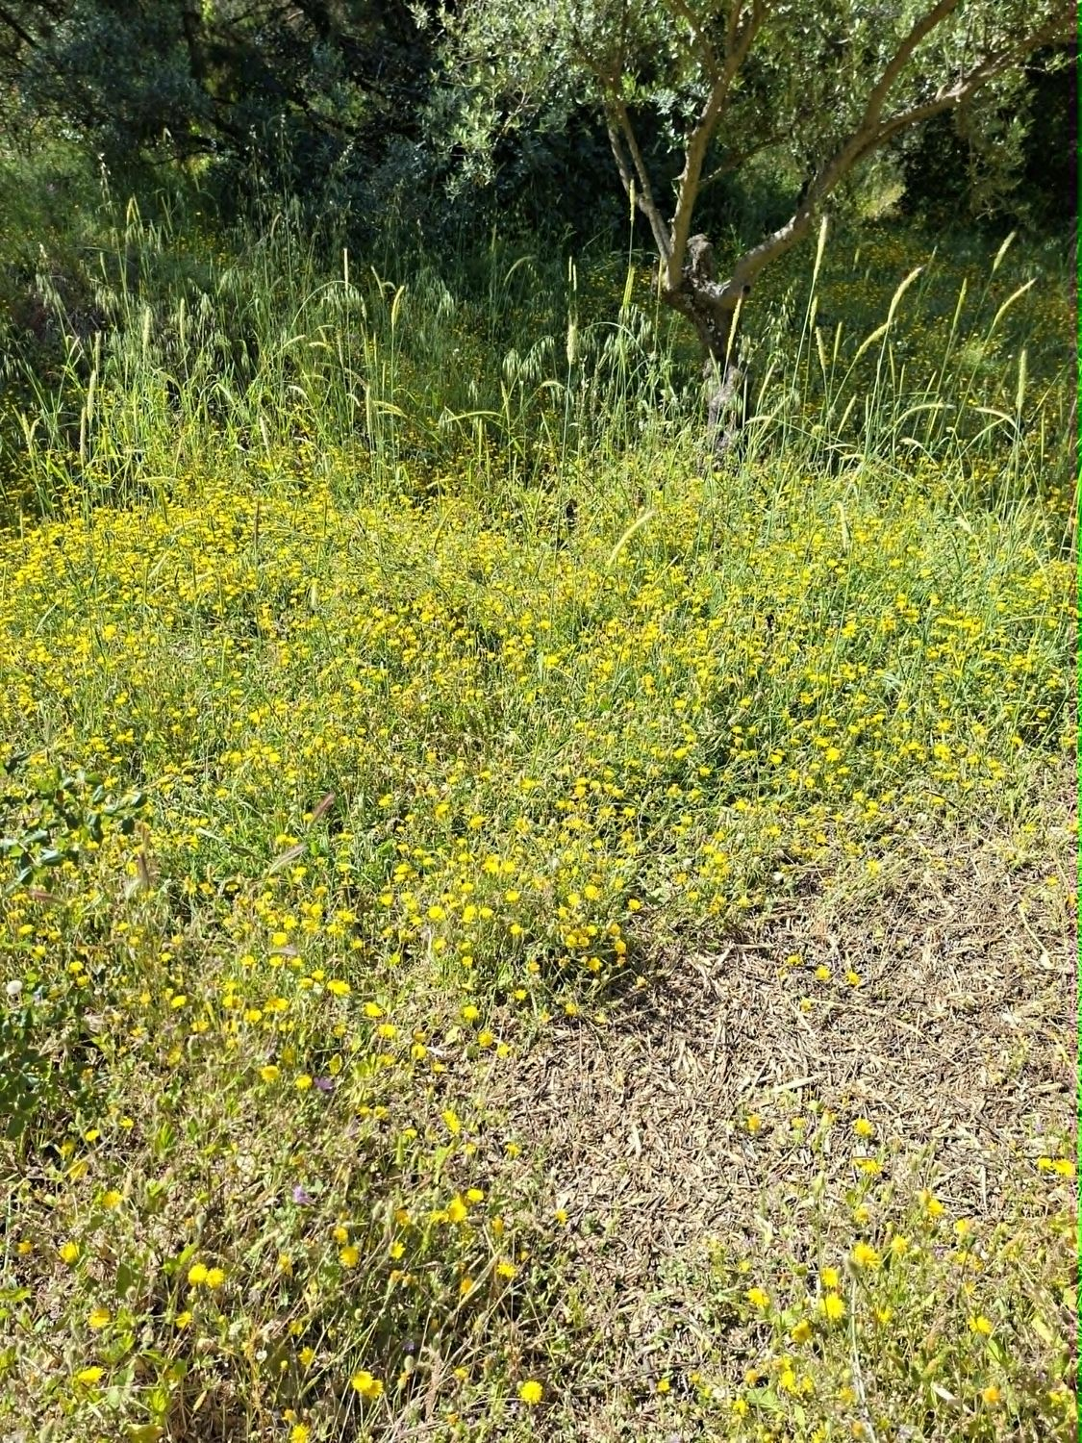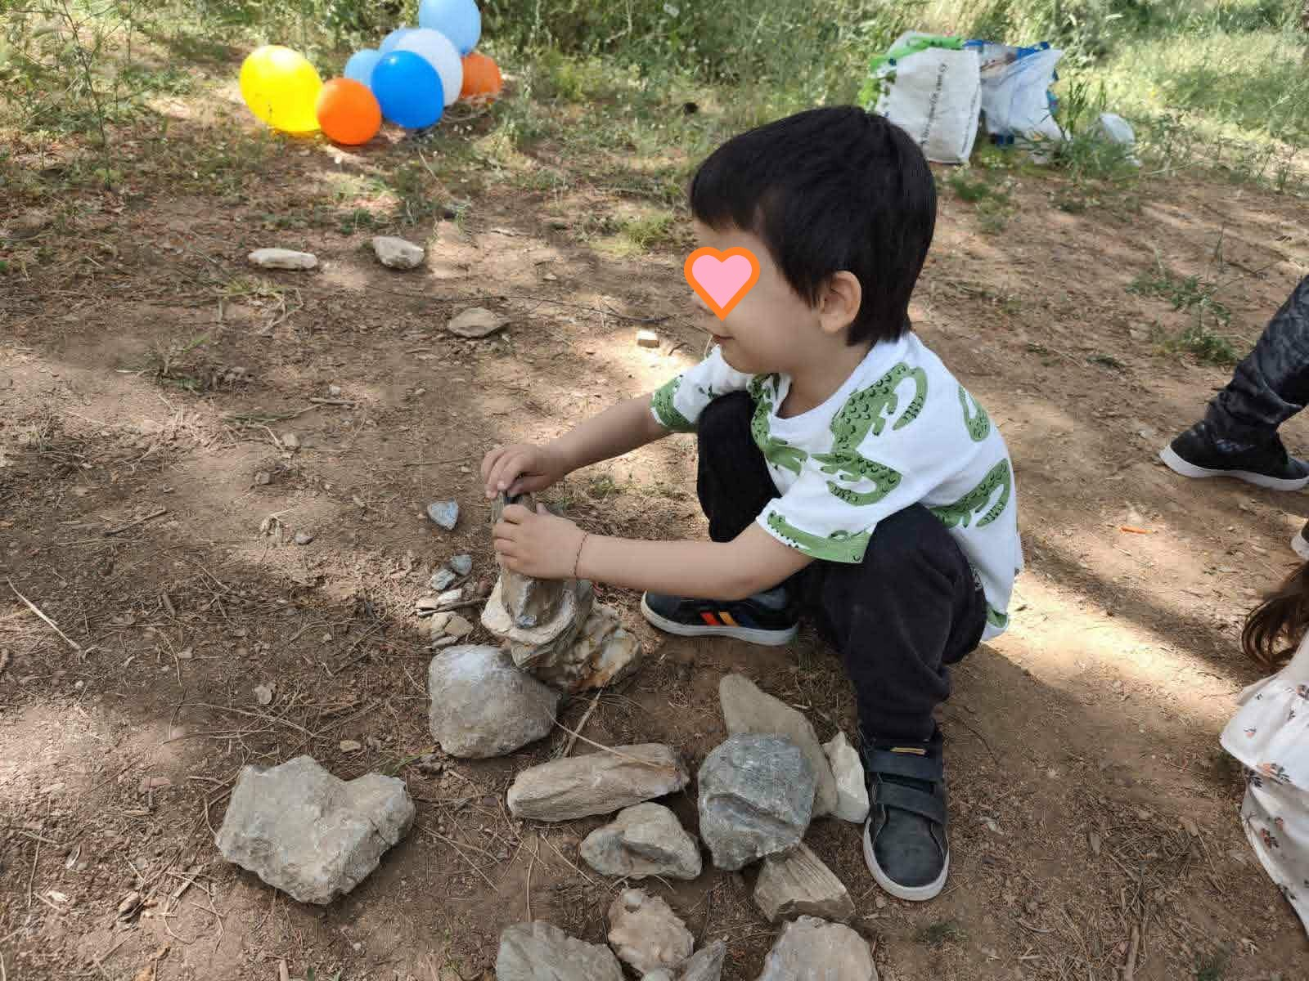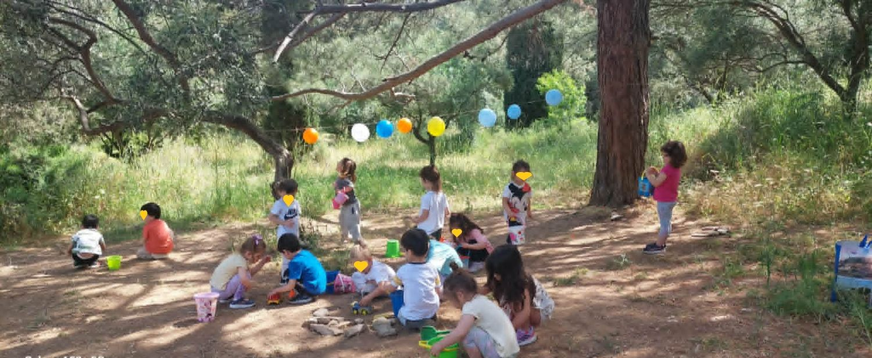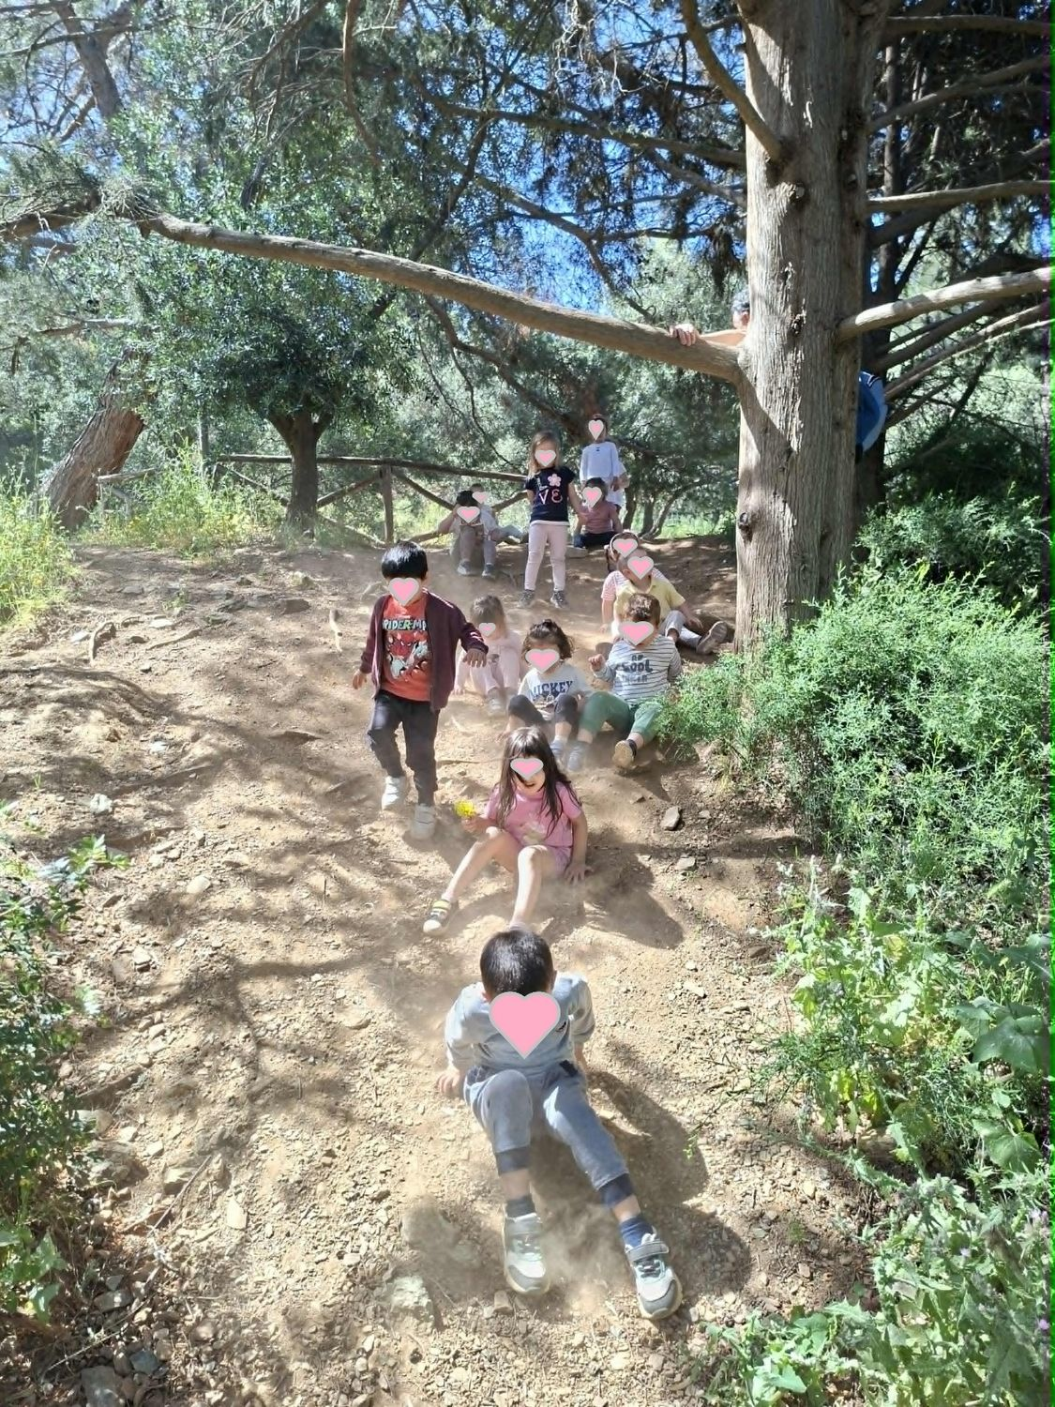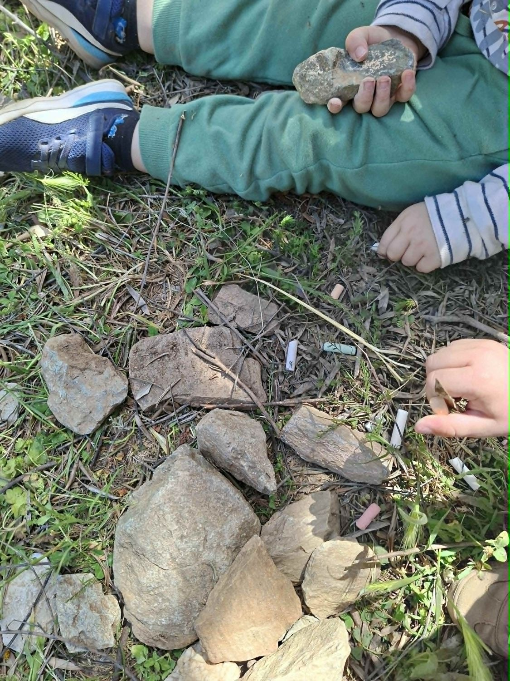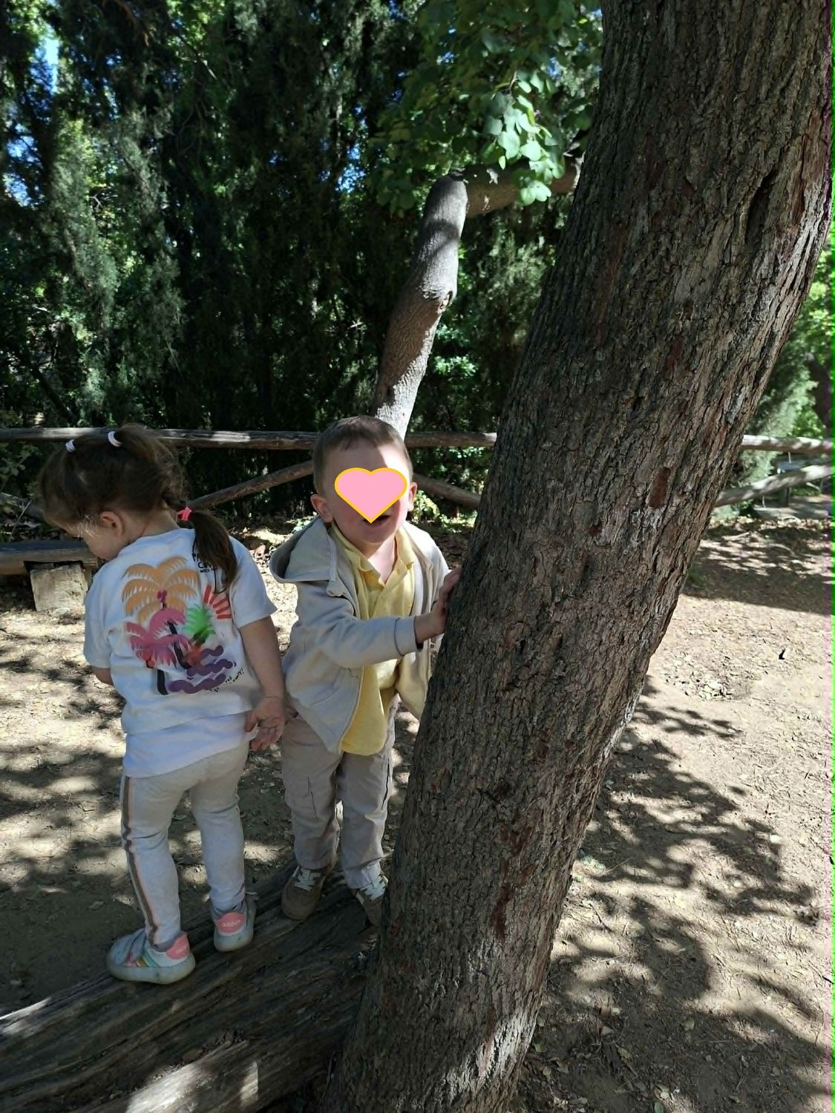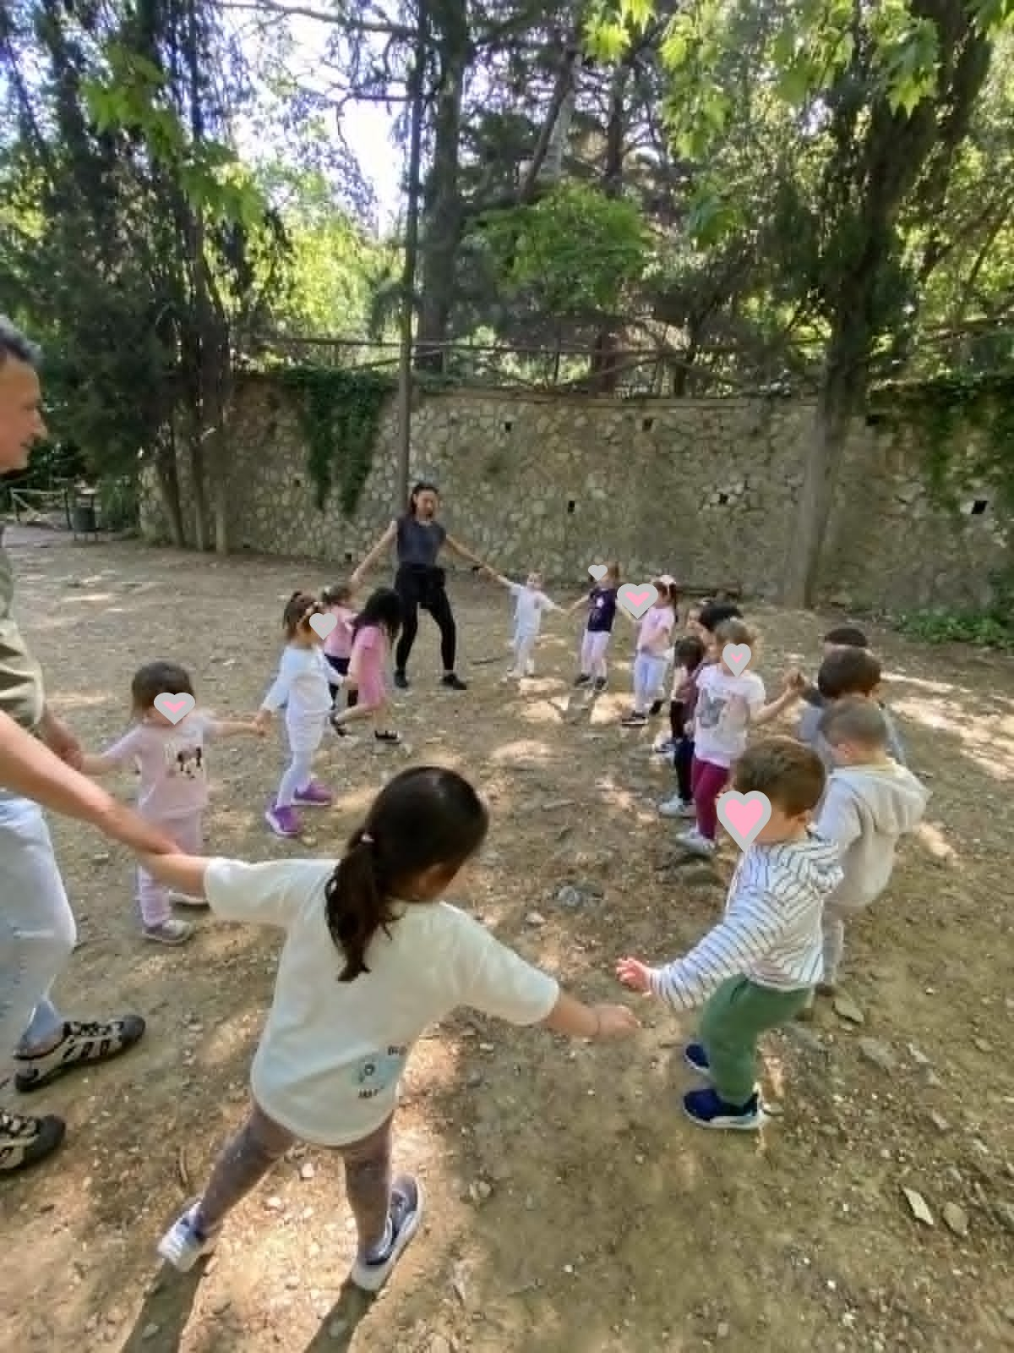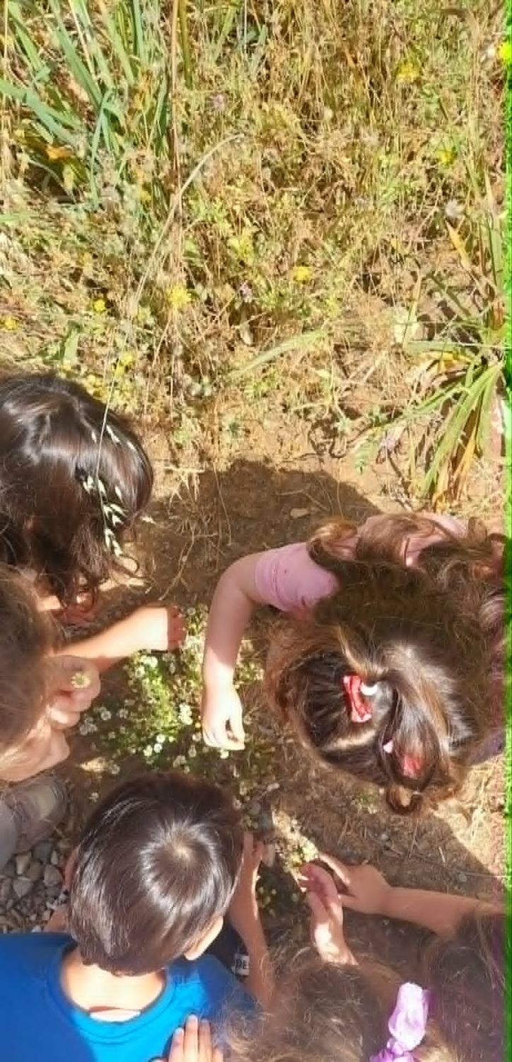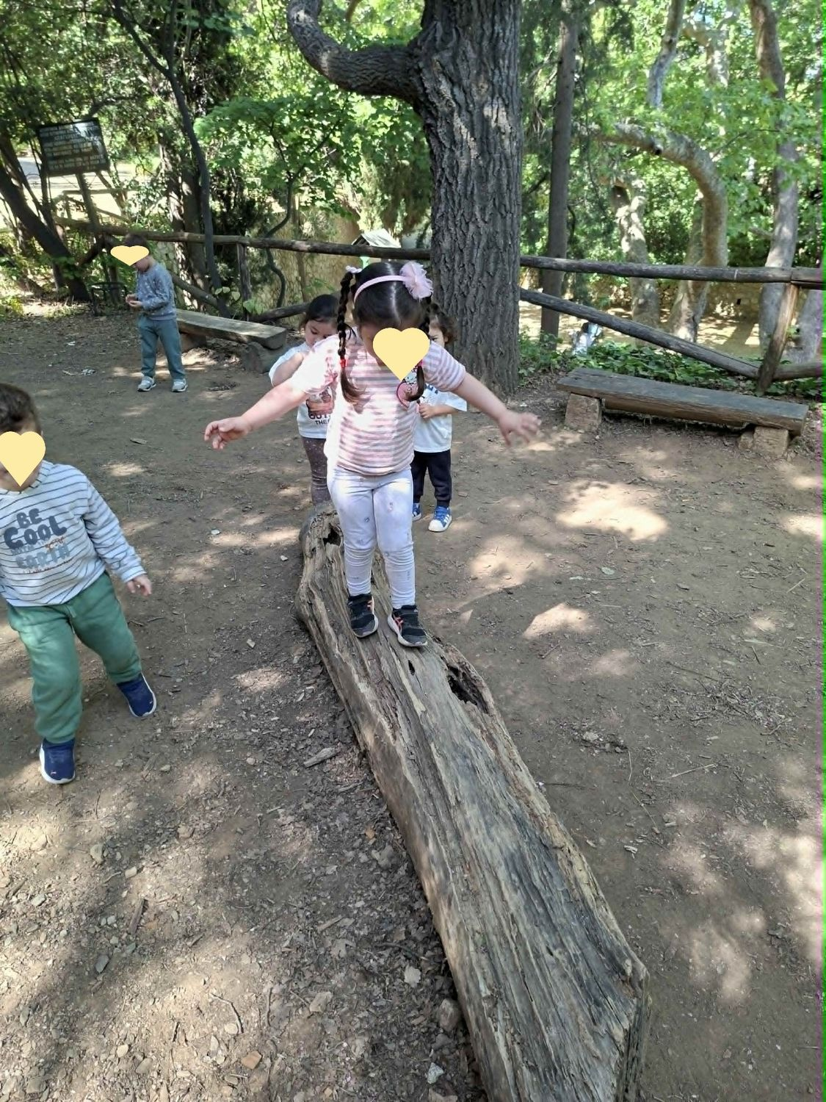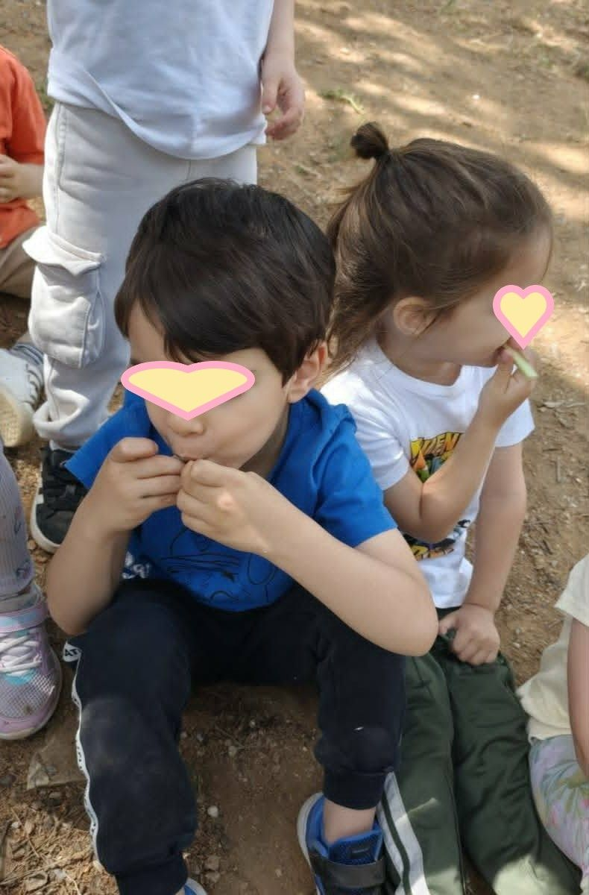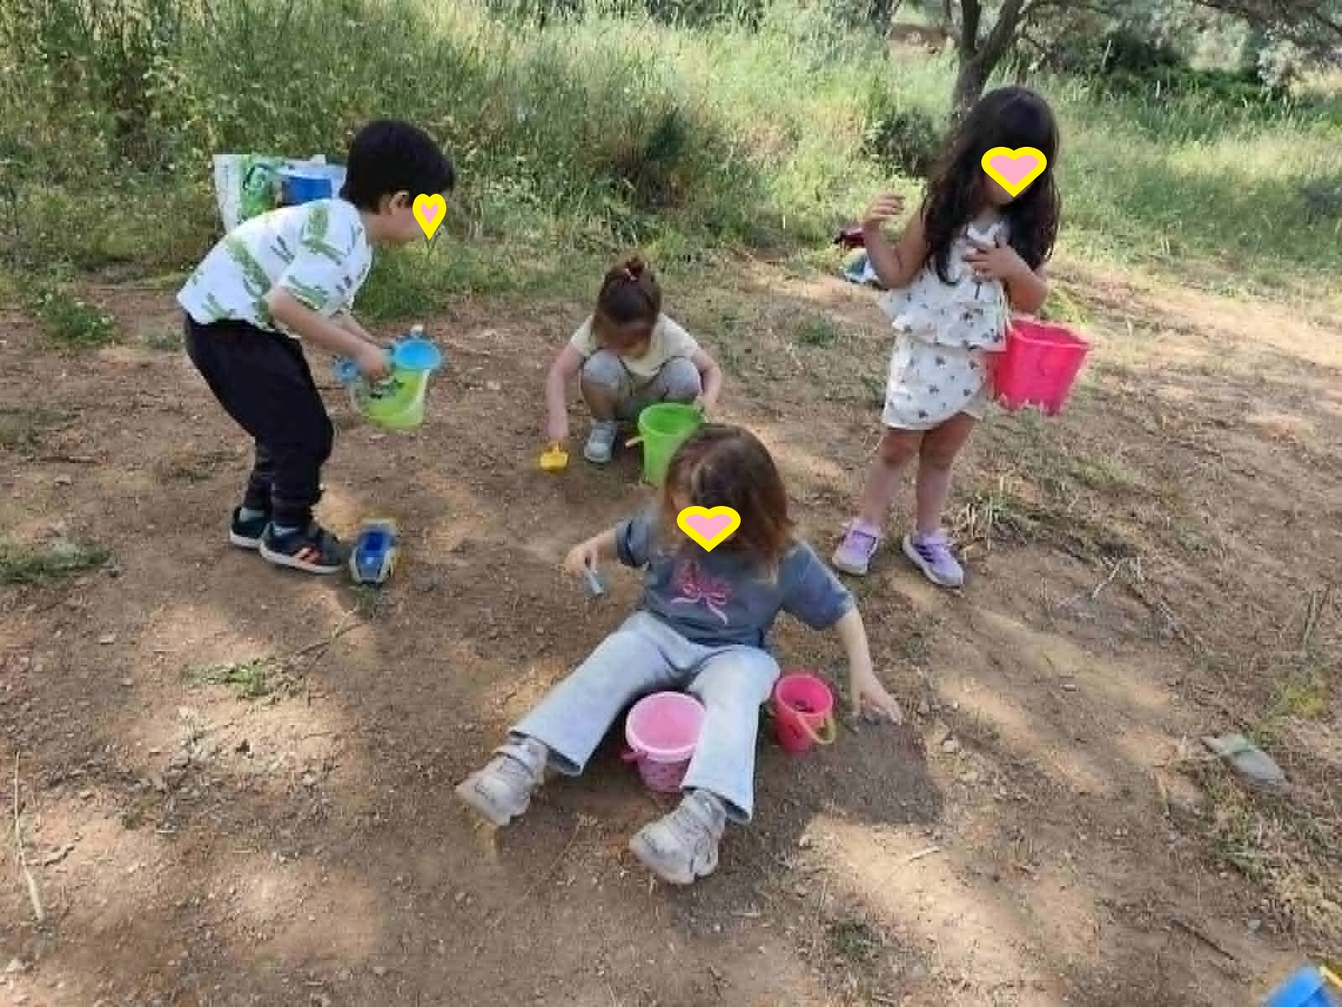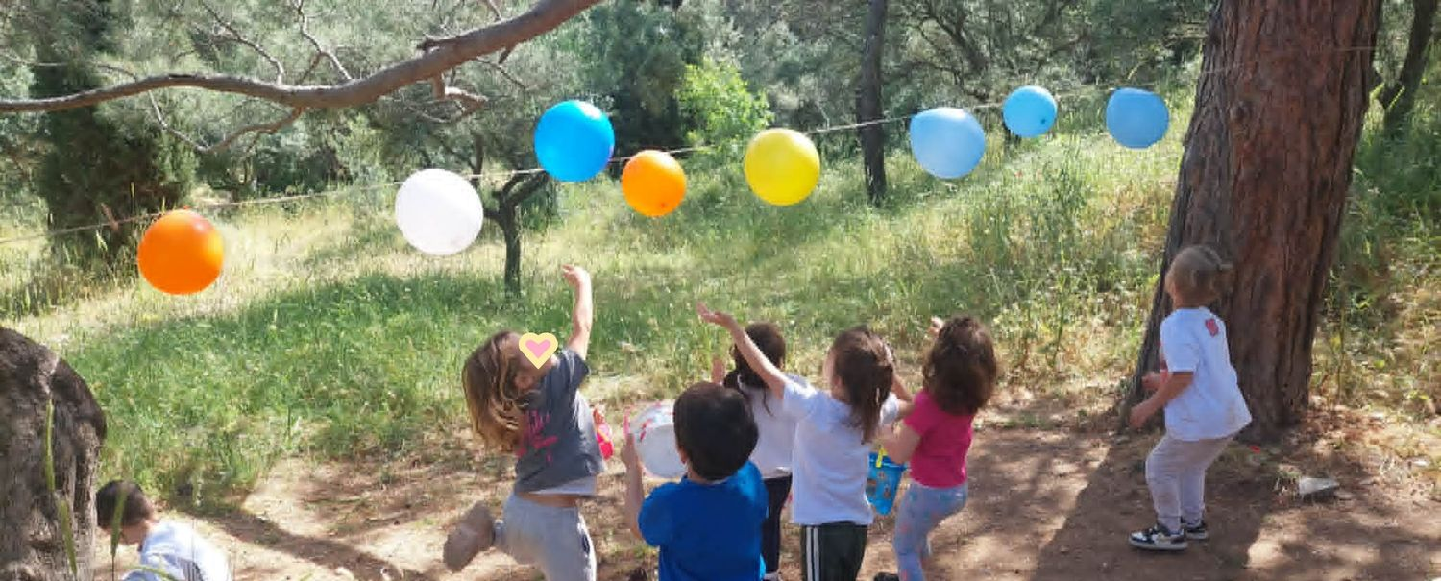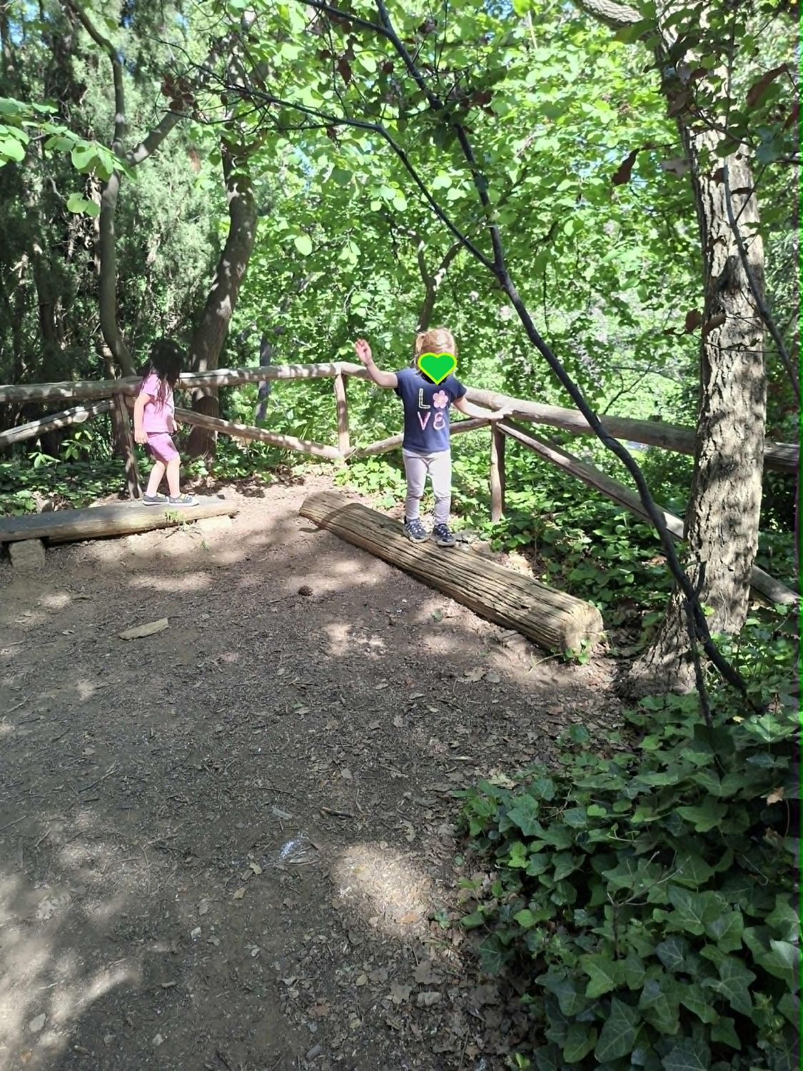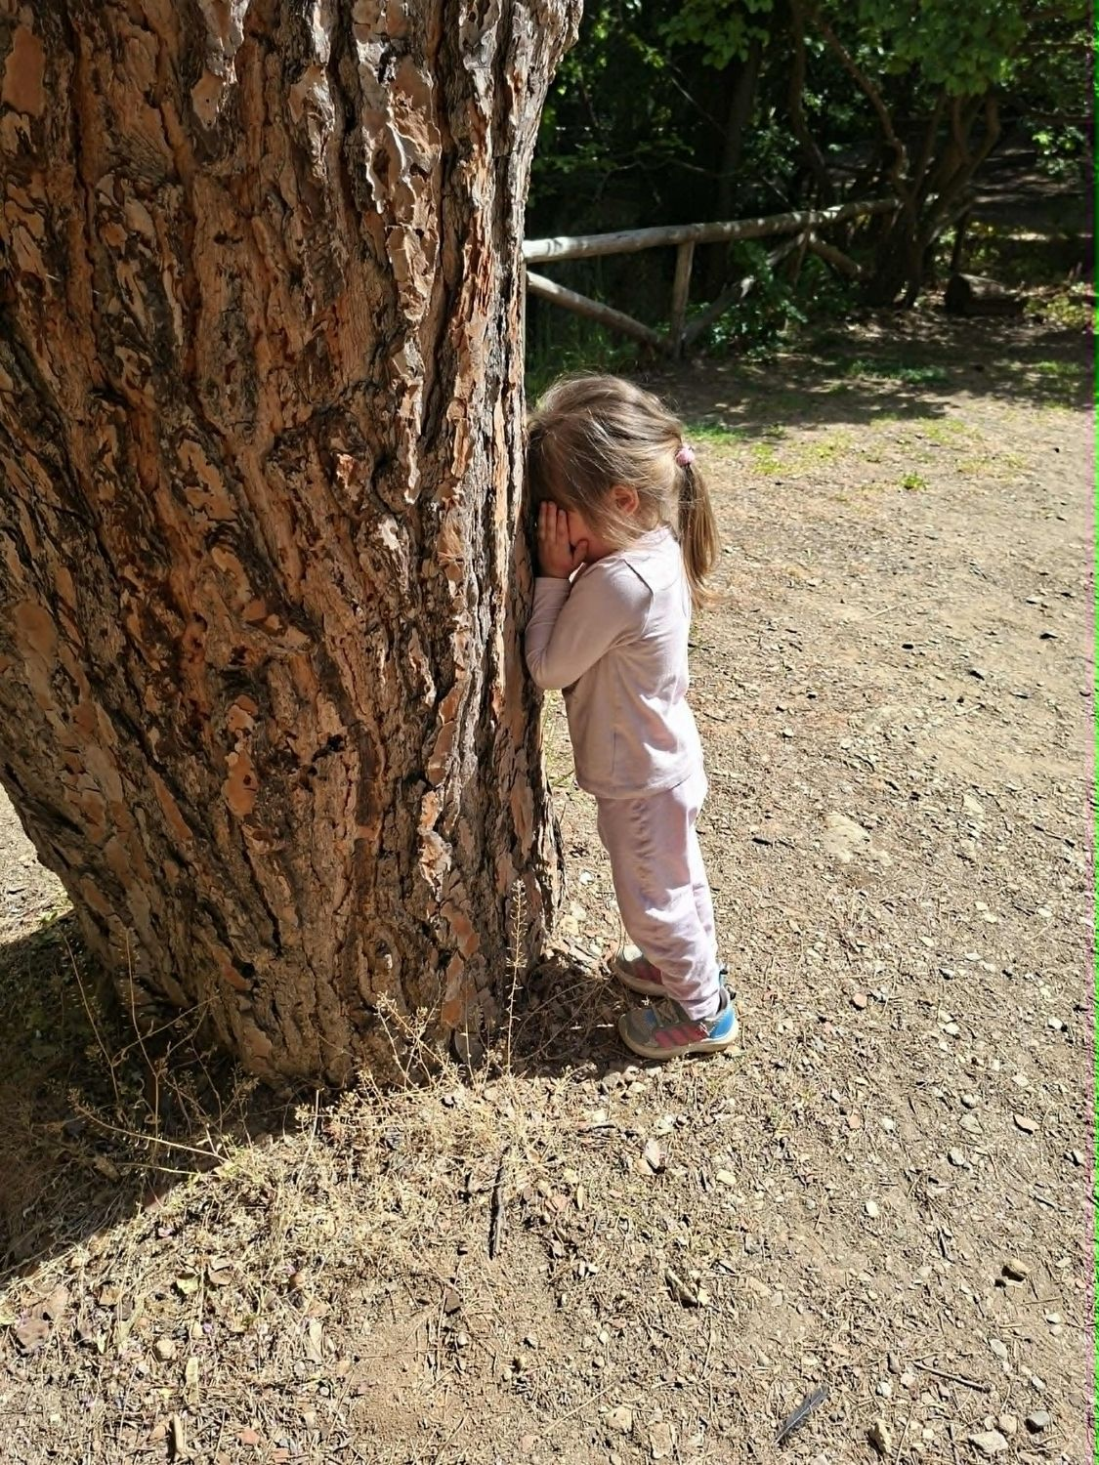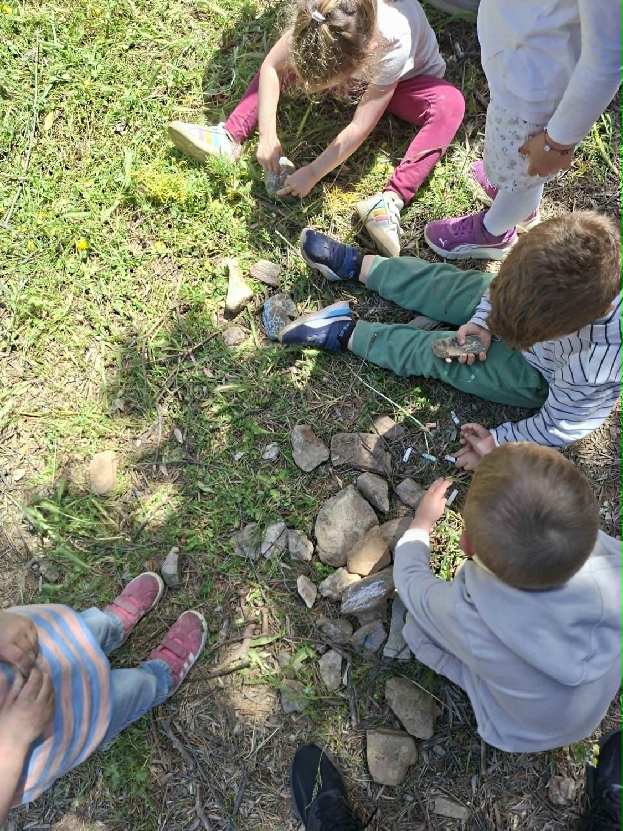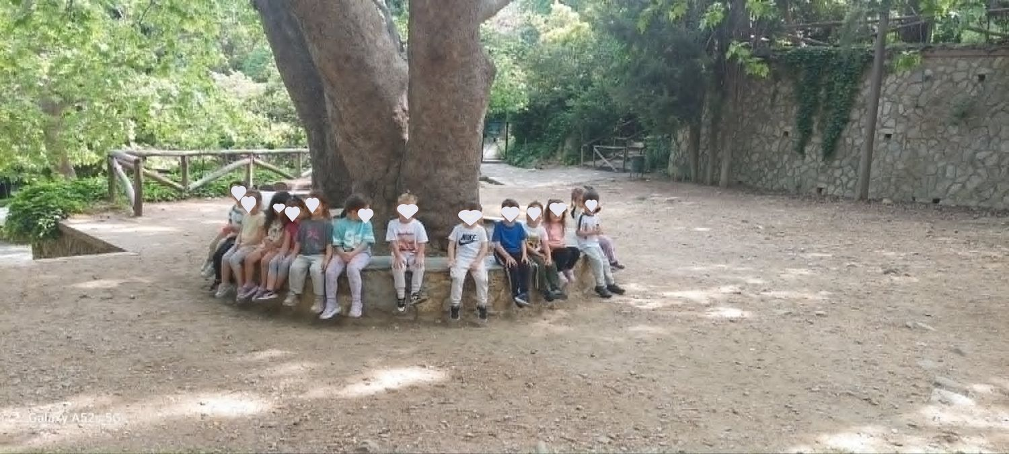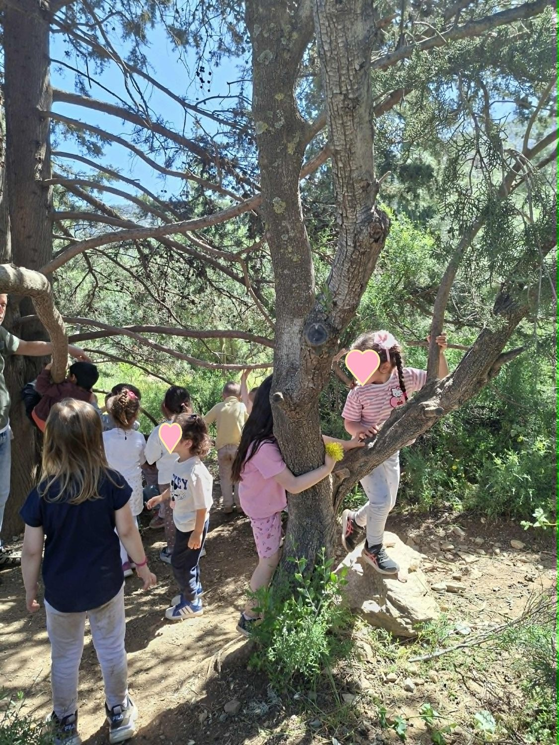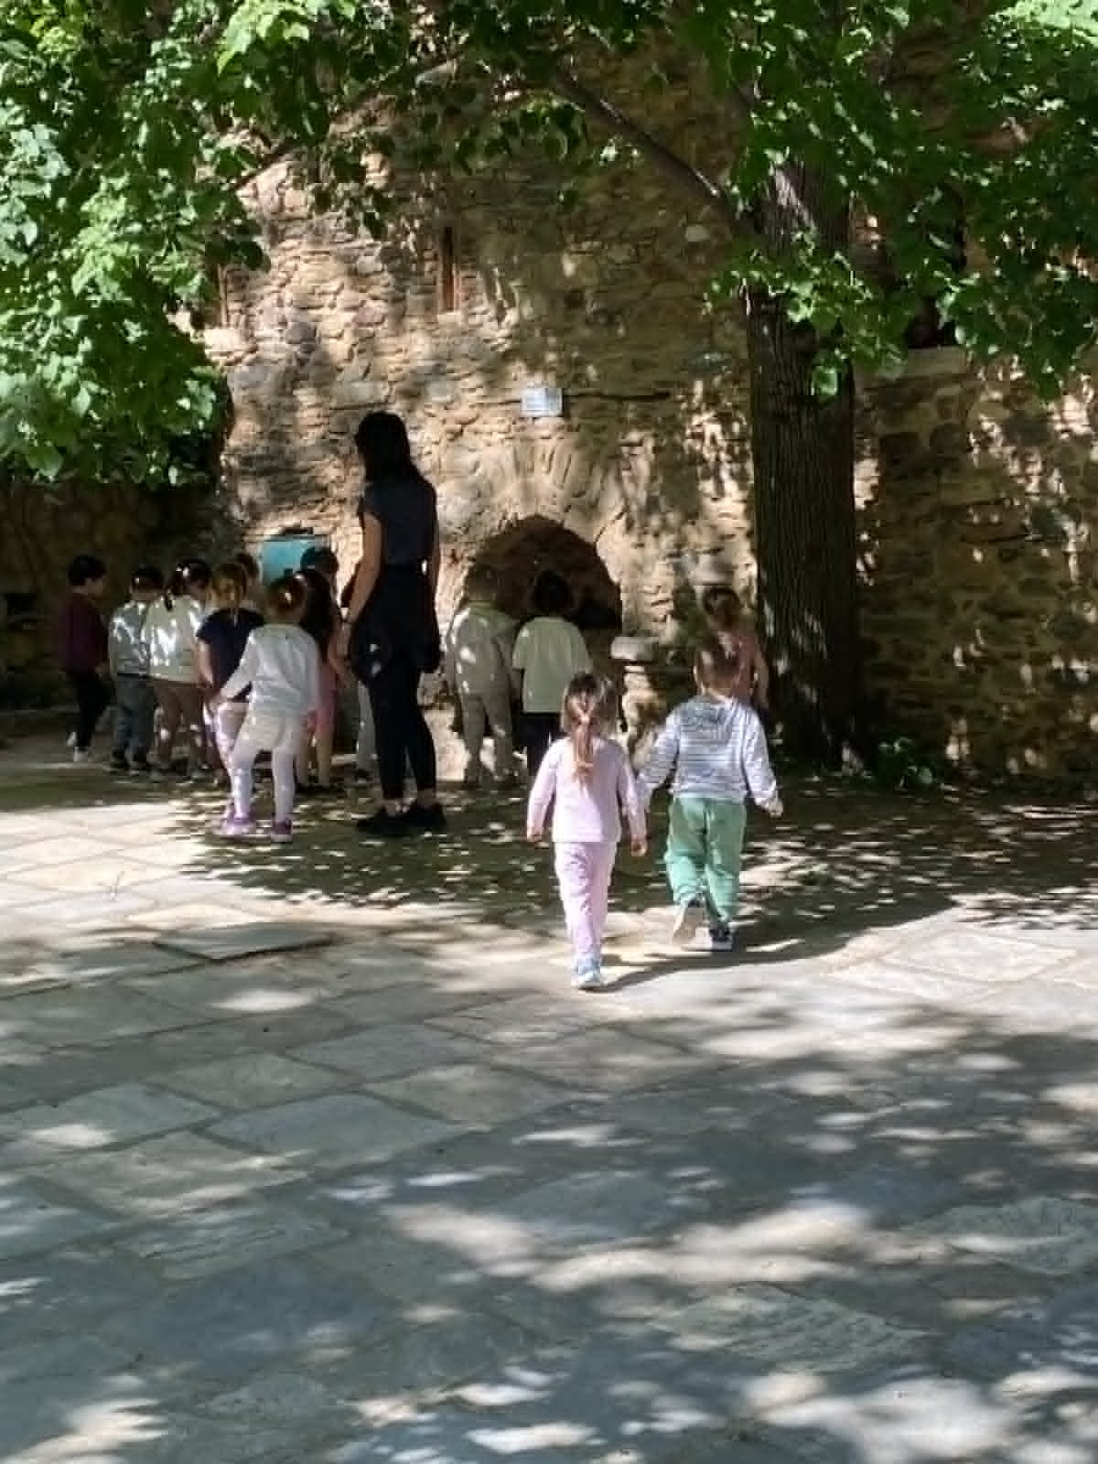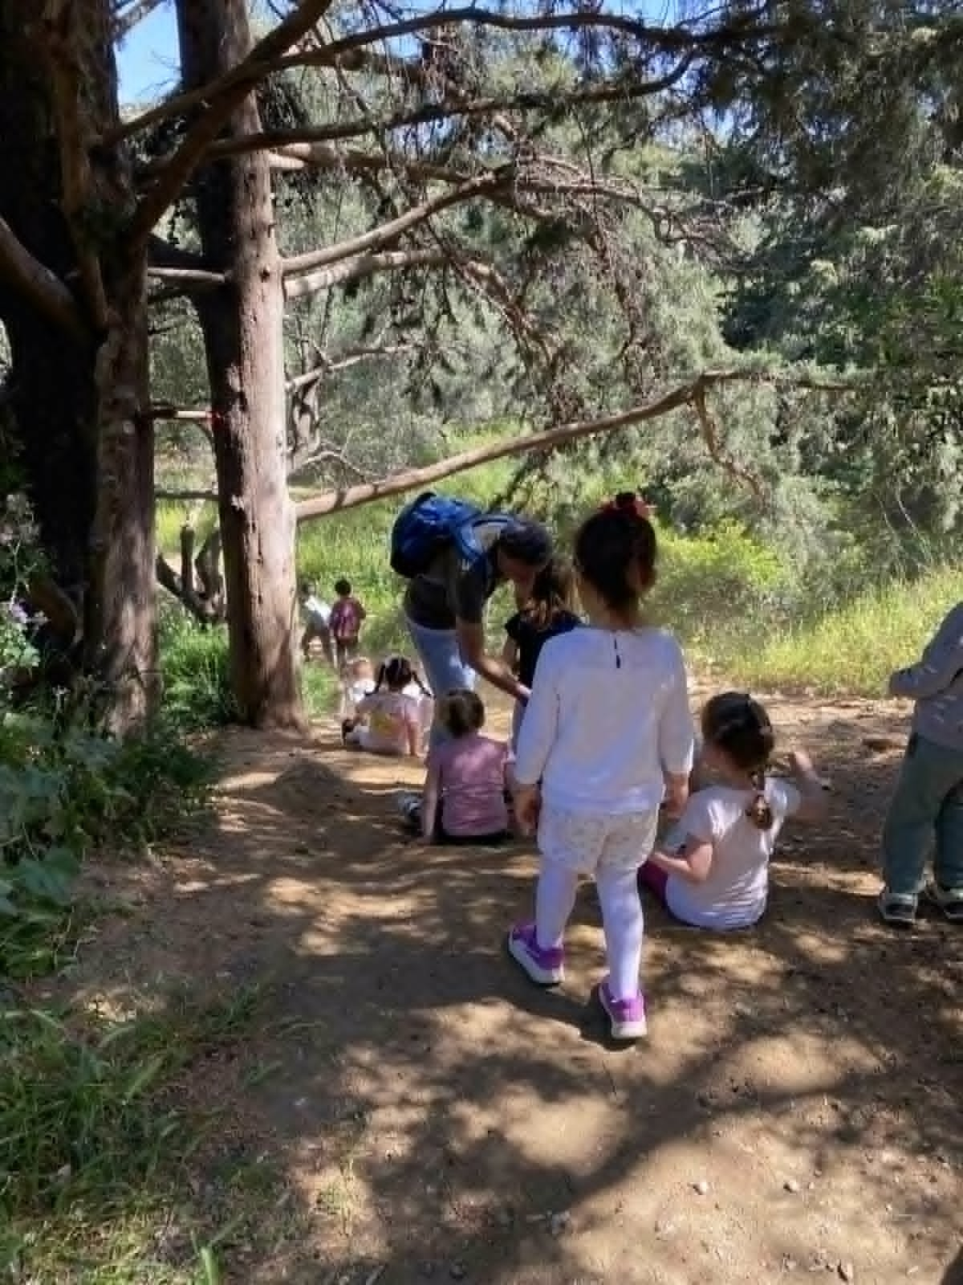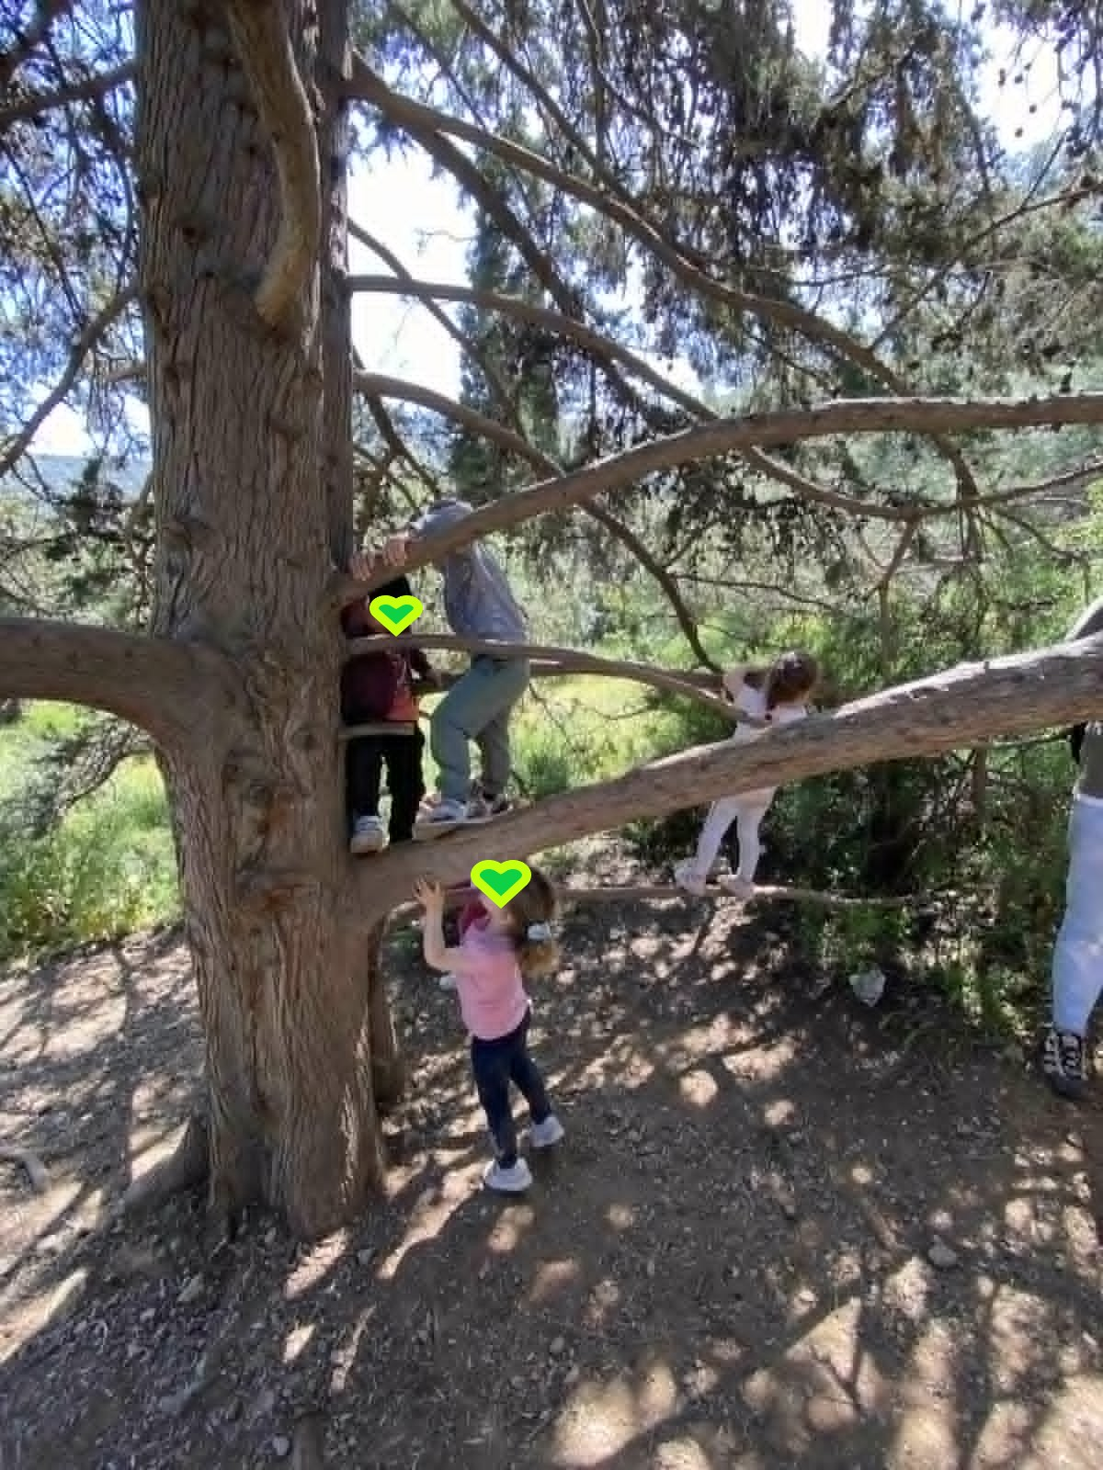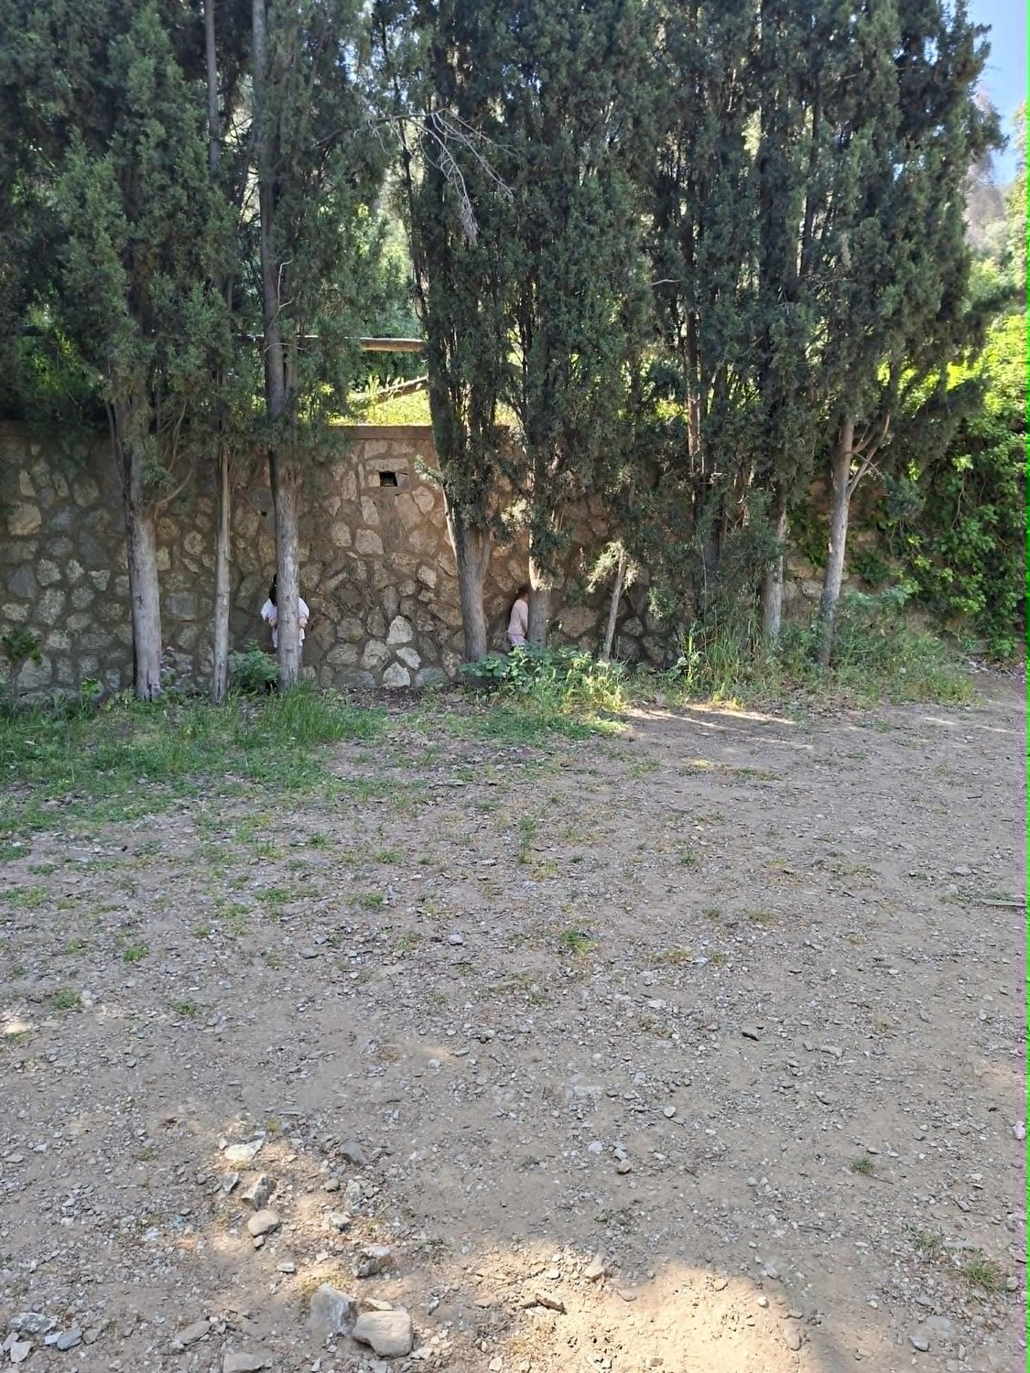

1^{ος} Β.Π.Σ.
ΟΙ ΠΑΙΔΑΓΩΓΟΙ : ΣΟΦΙΑ ΚΟΥΤΣΑΒΛΗ, ΝΙΚΗ ΠΑΓΓΟΥ,ΑΝΤΙΓΟΝΗ ΛΑΘΟΥΡΑΚΗ
2026

